

МИНОБРНАУКИ РОССИИ
Федеральное государственное бюджетное образовательное учреждение
высшего образования
«МИРЭА – Российский технологический университет»
РТУ МИРЭА

Институт кибербезопасности и цифровых технологий
(наименование института, филиала)
Кафедра КБ-2 «Информационно-аналитические системы кибербезопасности»
(наименование кафедры)
ОТЧЁТ ПО ПРАКТИЧЕСКОЙ РАБОТЕ № 2
по дисциплине «разработка мобильных компонент анализа безопасности ИАС»

Отчет представлен к рассмотрению:
Студент группы БИСО-03-20 | « » 20__ г. | Семёнова С.А.
 |  | (подпись и расшифровка подписи)
Проверил преподаватель | « » 20__ г. | Изергин Д.А.
 |  | (подпись и расшифровка подписи)

Москва 2025

ГЛАВА 1 ИНТРУМЕНТЫ ОТЛАДКИ ПРИЛОЖЕНИЙ
На рисунке представлен пример запущенного режима отладки.
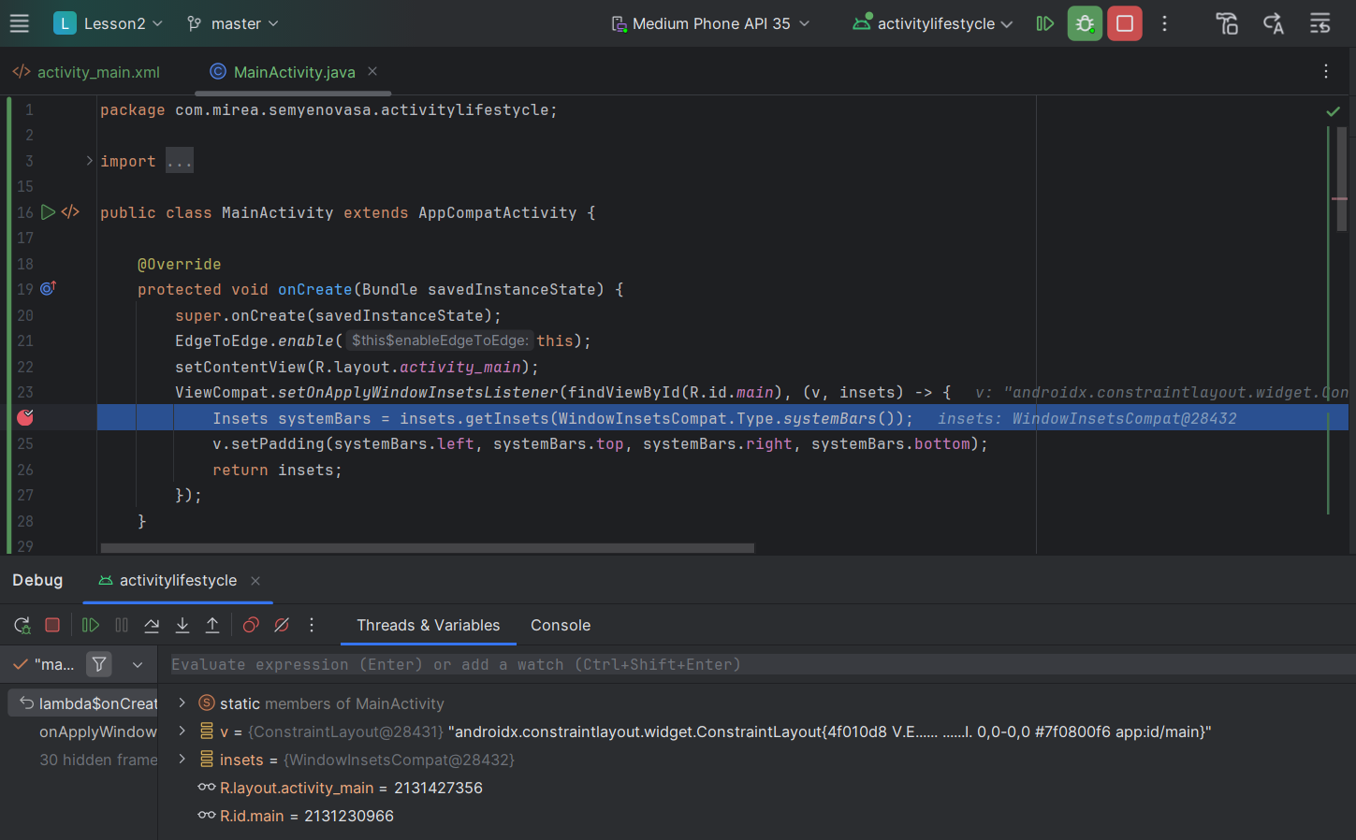

Отображение созданного сообщения во вкладке LogCat
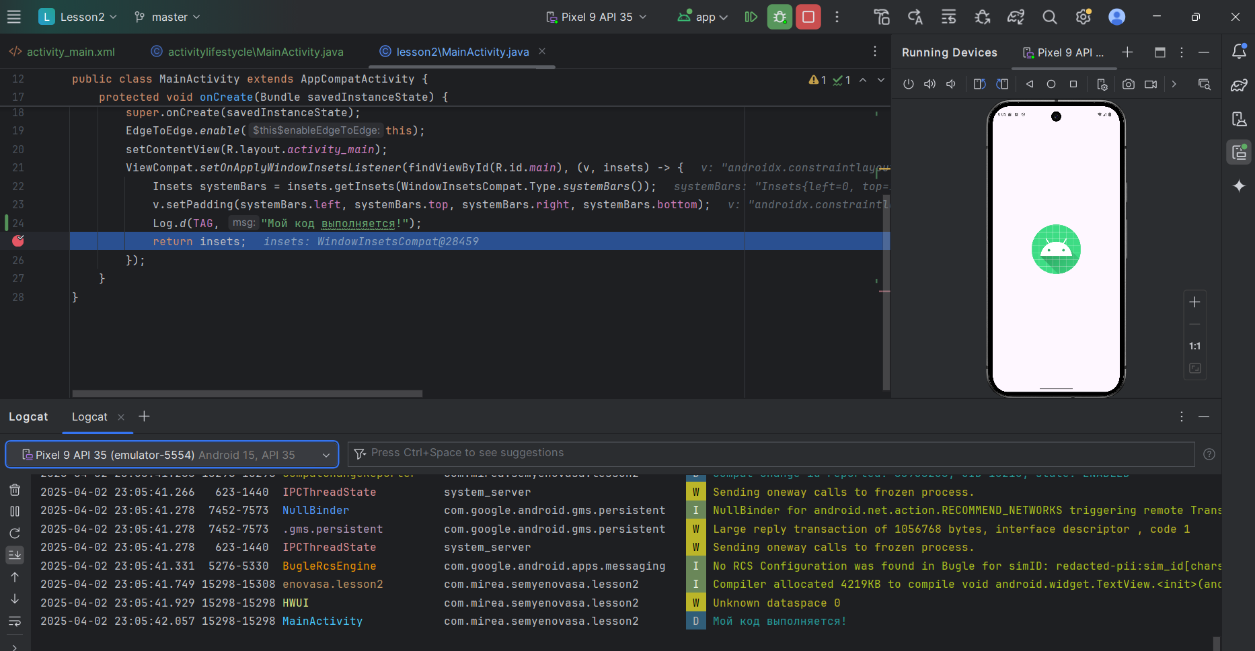

ГЛАВА 2 ЖИЗНЕННЫЙ ЦИКЛ ACTIVITY
Создадим новый проект.
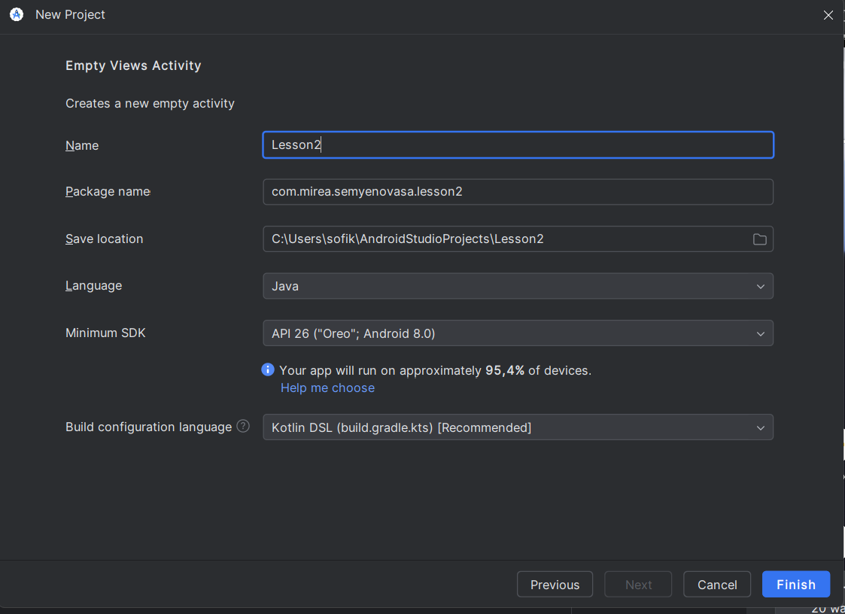

Создадим модуль «ActivityLifecycle». Требуется переопределить основные методы жизненного цикла родительского класса, рассмотренные выше.
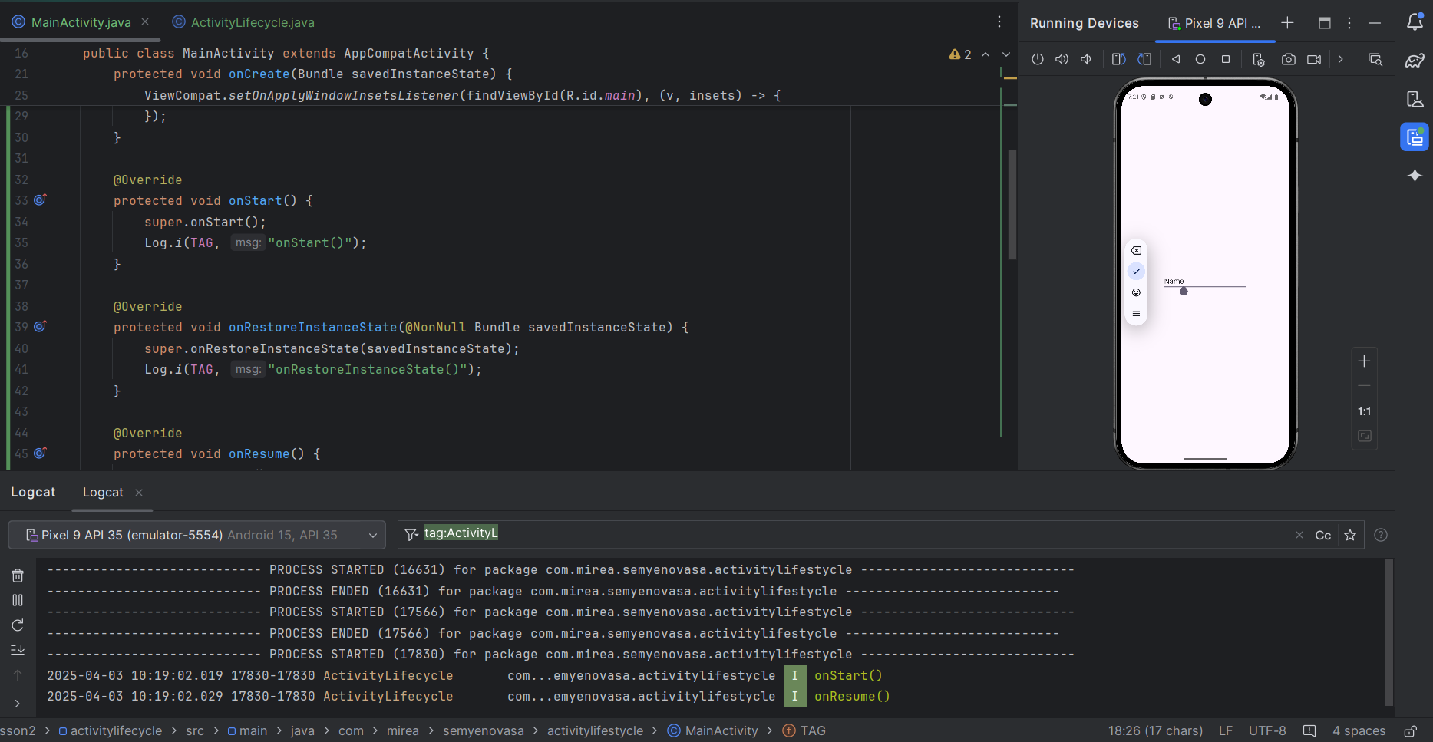

Требуется добавить в разметку «activity_main.xml» поле текстового ввода «EditText» и реализовать отображение состояния «activity» используя класс «Log». Далее требуется осуществить запуск проекта и изучить сообщения в окне «logcat».
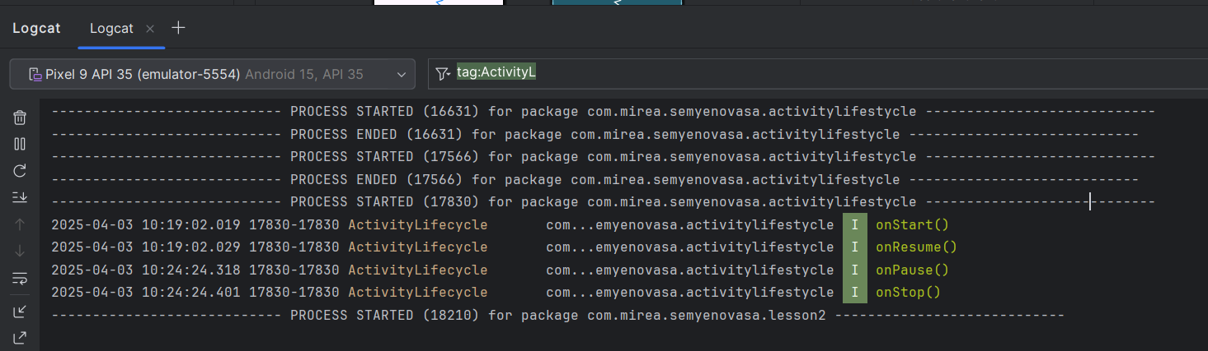

Дополнительным способом изучения методов жизненного цикла является отслеживание изменения состояния графических элементов на примере созданного «EditText». Требуется внести изменения в поле ввода текста, а затем перейти на «Главный экран» (кнопка «Home»). Далее снова запустить приложение.
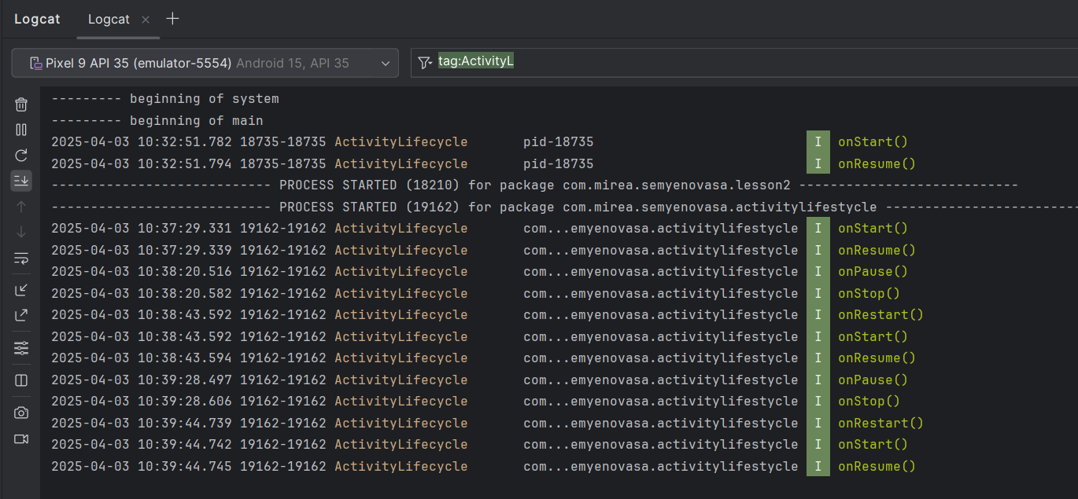

Вопросы:
1. Будет ли вызван метод «onCreate» после нажатия на кнопку «Home» и возврата в приложение?
Ответ: нет, onCreate будет вызван только при первом запуске
2. Изменится ли значение поля «EditText» после нажатия на кнопку «Home» и возврата в приложение?
Ответ: нет
3. Изменится ли значение поля «EditText» после нажатия на кнопку «Back» и возврата в приложение?
Ответ: Нет

ГЛАВА 3 СОЗДАНИЕ И ВЫЗОВ ACTIVITY.
Создадим новый модуль MultiActivity
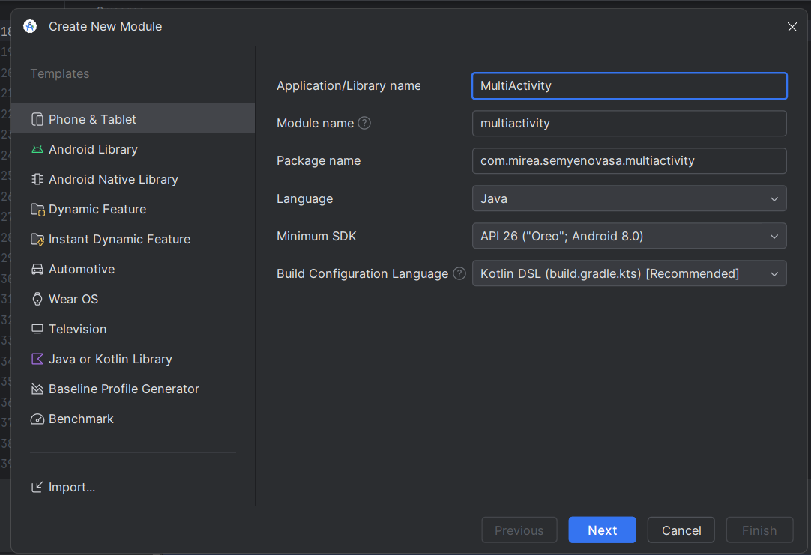

Создадим кнопку и реализуем обработчик нажатия на кнопку
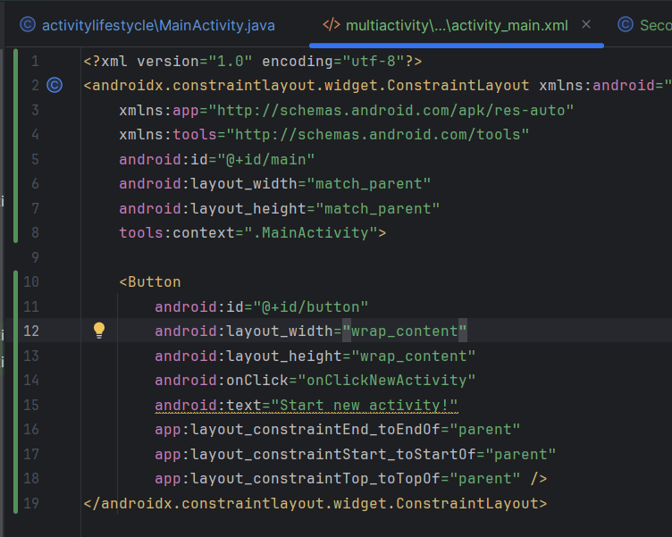

Также создадим новую “Activity”
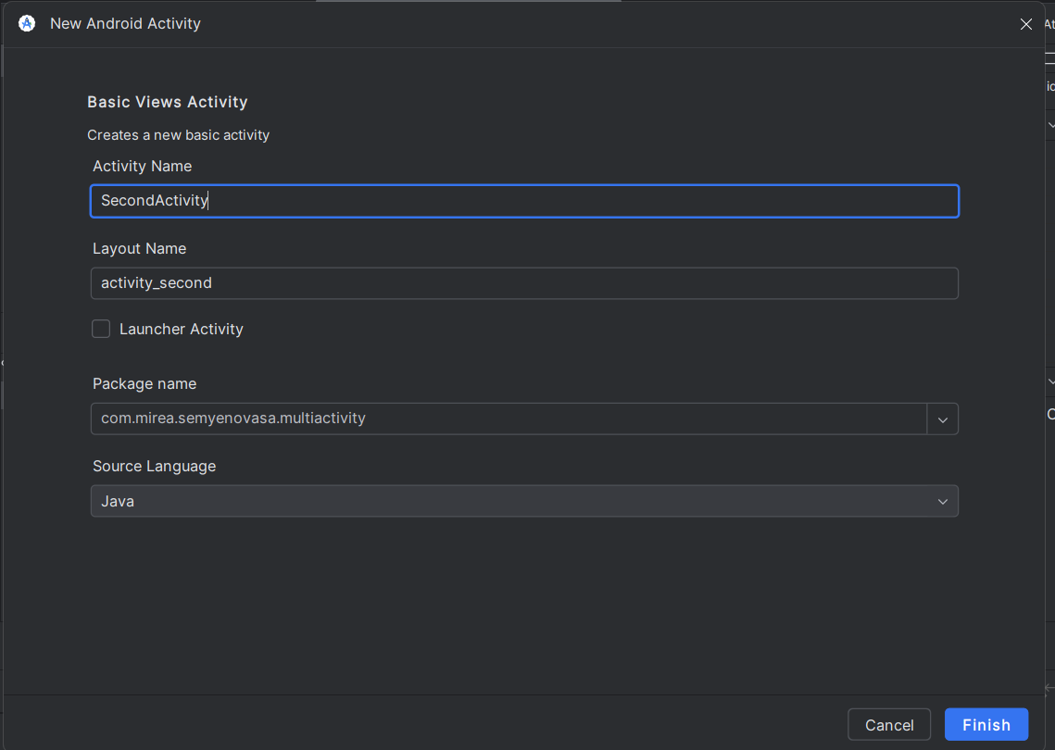

Требуется в первую «activity» добавить поле ввода и кнопку «Отправить». На второй «activity» требуется отобразить значение поля первой активности в «TextView». Требуется переопределить основные методы жизненного цикла у обеих «Activity».
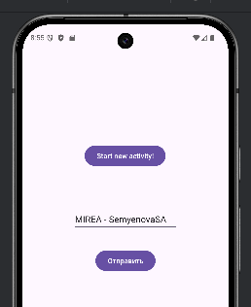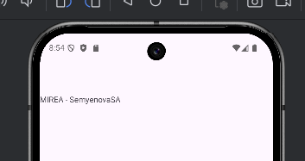

Неявные намерения.
Создадим новый модуль.
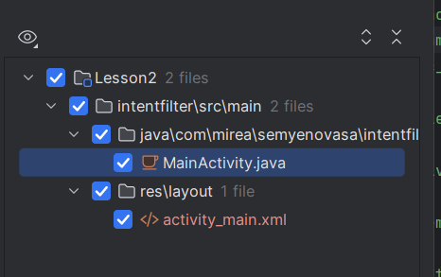

Требуется добавить в разметку «activity_main.xml» одну кнопку и обработчик нажатия для вызова веб-браузера
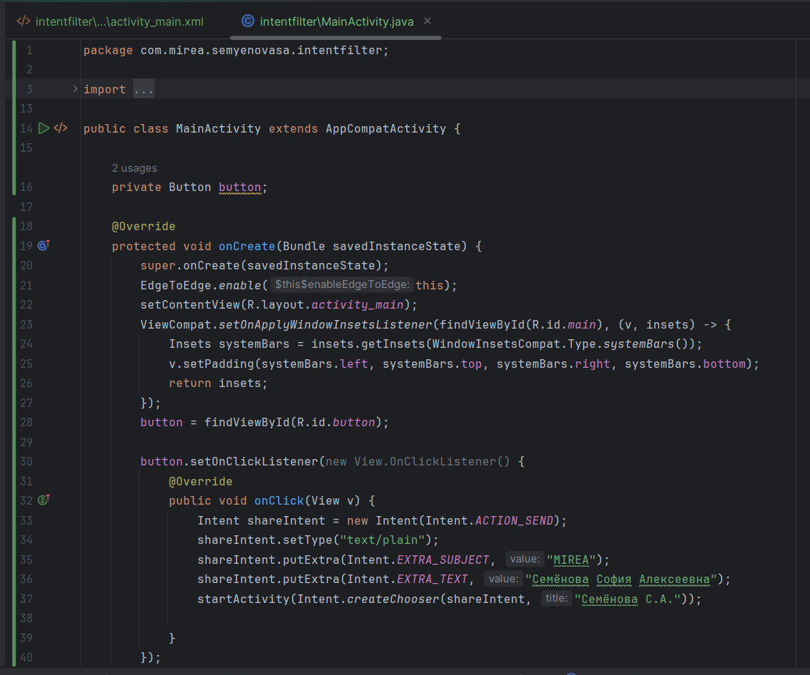

ДИАЛОГОВЫЕ ОКНА
Всплывающие уведомления:
Создадим новый модуль.
Добавить поле ввода и кнопку. Требуется подсчитать количество символов в поле ввода и отобразить сообщение «Toast» «СТУДЕНТ № Х ГРУППА Х Количество символов - Х»
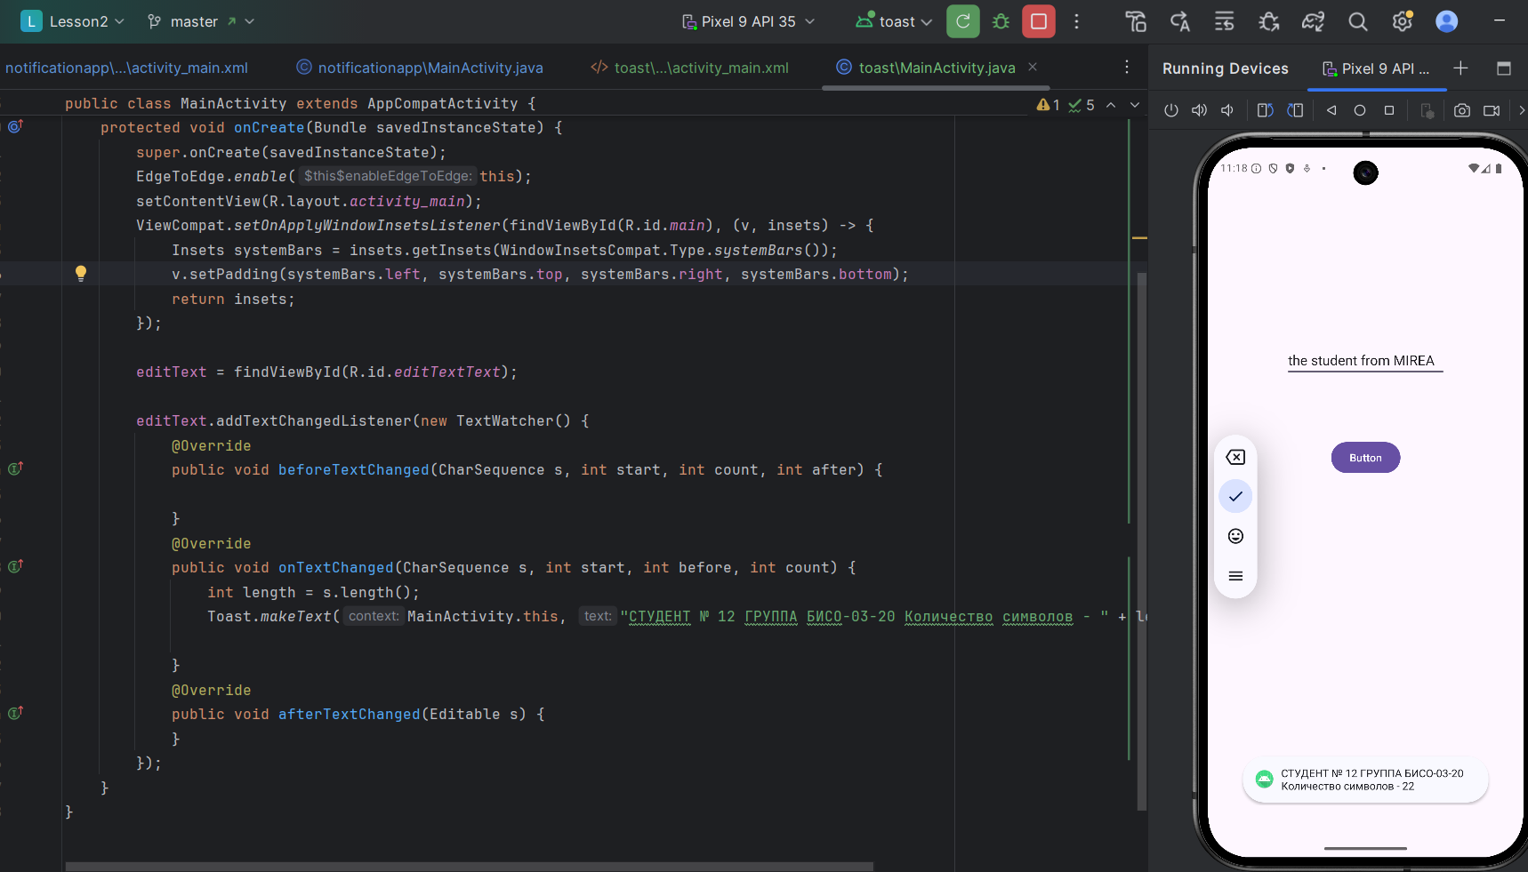

Диалоговые окна:
Создадим новый модуль.
Требуется изучить «snackbar», «TimePickerDialog», «DatePickerDialog» и «ProgressDialog». Создать 3 класса и сконструировать диалоговые окна: - MyTimeDialogFragment; - MyDateDialogFragment; - MyProgressDialogFragment. Добавить в activity_main.xml 3 кнопки и реализовать вызов данных окон.
